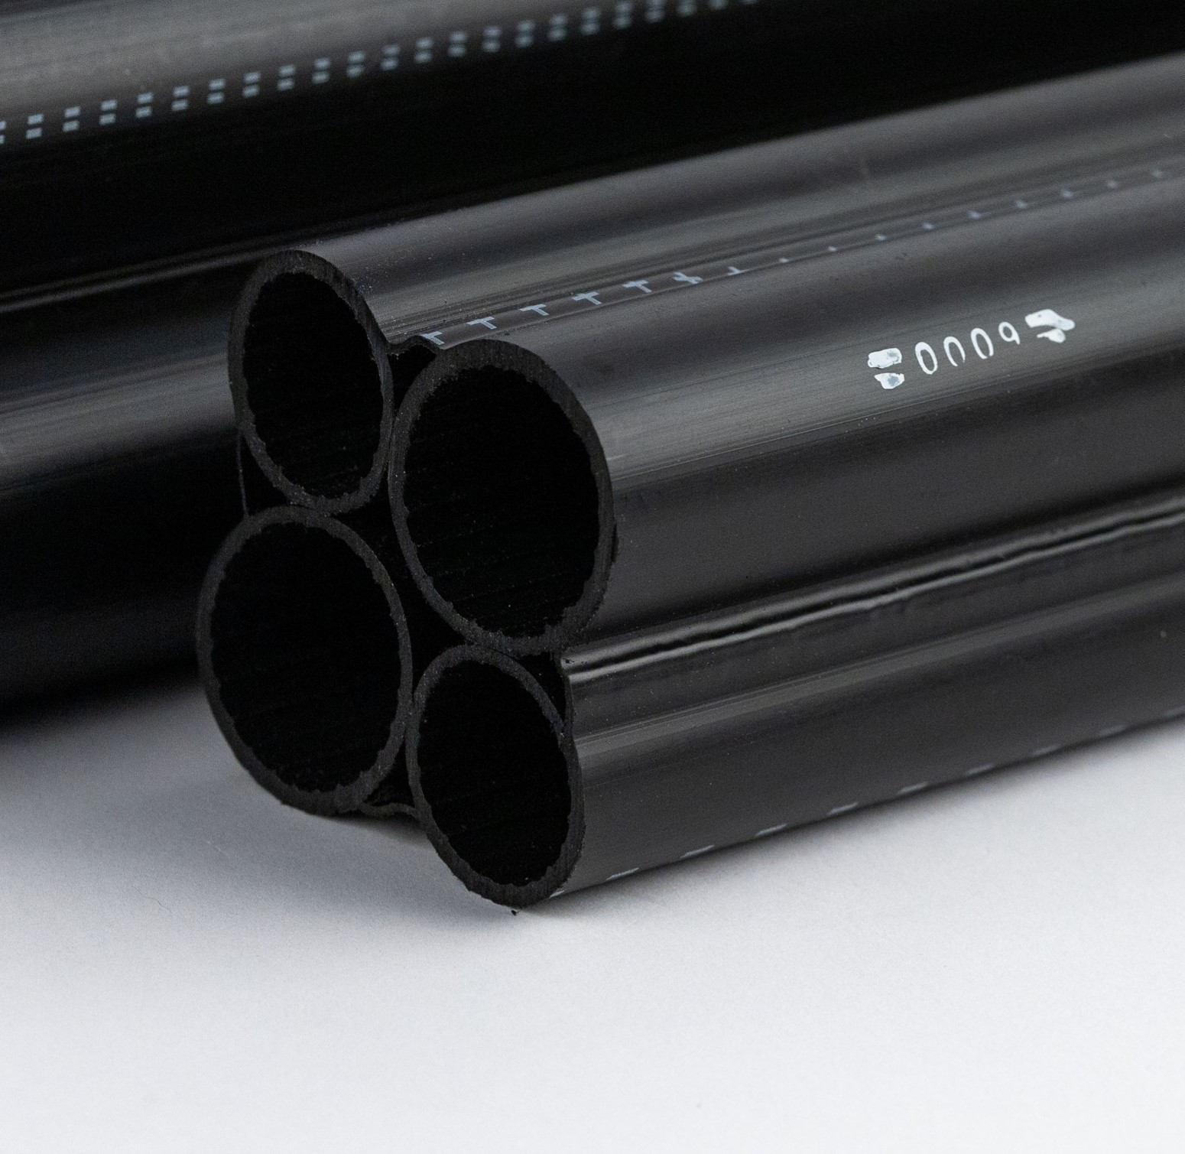

Ausschreibungstexte
HexaDuct
Mehrfachrohrsystem 4-fach
1. Lieferung und Verlegung Mehrfachrohr 4-fach

Mehrfachrohr HexaDuct aus flexiblem PE-HD, geeignet zum Einziehen in Schutzrohre; bestehend aus 4 Innenrohren mit längs verlaufender RTR-Innenriefung und gemeinsamer, nahtloser Umhüllung aus PE-HD, die im Kontaktbereich mit den Innenrohren verschweißt ist; Material nach DIN 16874; Farbe schwarz RAL9005.

Verlegung des Mehrfachrohres entsprechend EN 1610 und Technischer Information des Herstellers.

2 Rohre Abmessung 40 x 2,2 Innendurchmesser ca. 35 mm;
2 Rohre Abmessung 32 x 2,0 Innendurchmesser ca. 27 mm;

Außendurchmesser Rohrverbund max. 92 mm, Innendurchmesser Hüllrohr min. 95 mm;

Lieferaufmachung: 1.000 m auf Trommel, Rohrenden mit Endkappen verschlossen;

Fabrikat: Mehrfachrohr HexaDuct 4-fach von Hexatronic oder gleichwertig

1.1 Lieferung: ............. m; Preis: .............. €/m; Gesamtpreis: ............ €

1.2 Verlegung: ............ m; Preis: ..............€/m; Gesamtpreis: ............. €

2. Lieferung der Verbindungs- und Anschlusselemente für Mehrfachrohre und Montage gem. Technischer Information des Herstellers

2.1 Steckverbinder aus POM, mit eingelegten Elastomer-Dichtringen; zur zugfesten Verbindung der
HexaDuct Mehrfachrohre – Zugfestigkeit entspricht min. der zugelassenen Zugkraft eines baugleichen
PE-Einzelrohres; druckdicht bis min. 12 bar Innendruck auch unter Biegung gem. DIN 8076-3/Abschn. 5.5, druckdicht bis min. 0,5 bar Außendruck; geeignet zum Einpflügen, zum Einziehen in Schutzrohre; Verbindung lösbar.

1 Satz Steckverbinder, bestehend aus:

2 Stück Steckverbinder d = 40 mm
2 Stück Steckverbinder d = 32 mm

2.1.1 Lieferung: ............ Stck; Preis: .............. €/Stck; Gesamtpreis: ............ €

2.1.2 Montage: ............. Stck; Preis: .............. €/Stck; Gesamtpreis: ............ €

2.2 Dichtstopfen zur Fixierung und Abdichtung des Mehrfachrohres im Kabelschacht zum Schutz-rohr PVC 110x3,2 und PP 110x3,4; geschlossen oder geteilt einsetzbar; ausschiebesicher, druckdicht bis min. 0,5 bar.

1 Stück Dichtstopfen Mehrfachrohr 4-fach, Abdichtung zu Schutzrohren PVC 110x3,2 und
PP 110x3,4

Fabrikat: Dichtstopfen von Hexatronic oder gleichwertig

2.2.1 Lieferung: ............ Stck.; Preis: ............... €/Stck.; Gesamtpreis: ............ €

2.2.2 Montage: ............. Stck.; Preis: ............... €/Stck.; Gesamtpreis: ............ €

2.3 Dichtstopfen zur Fixierung und Abdichtung des Mehrfachrohres im Kabelschacht zum Schutz-rohr PVC 110x5,3; geschlossen oder geteilt einsetzbar; ausschiebesicher, druckdicht bis min. 0,5 bar.

1 Stück Dichtstopfen Mehrfachrohr 4-fach, Abdichtung zu Schutzrohren PVC 110x5,3

Fabrikat: Dichtstopfen von Hexatronic oder gleichwertig

2.3.1 Lieferung: ............ Stck.; Preis: ............... €/Stck.; Gesamtpreis: ............ €

2.3.2 Montage: ............. Stck.; Preis: ............... €/Stck.; Gesamtpreis: ............ €

2.4 Endfitting zum Abdichten der verlegten Kabel gegen die einzelnen Mehrfachrohre sowie zum Schutz der unbelegten Rohre vor Schmutz, Feuchtigkeit und Ungeziefer; aus POM, mit eingelegten Elastomer-Dichtringen; als Kabelabdichtung für Kabel 10 – 18 mm dicht bis min. 0,5 bar, als Endabdichtung druckdicht bis min. 12 bar Innendruck.

1 Satz Endfittings, bestehend aus:

2 Stück Endfitting d = 40 mm
2 Stück Endfitting d = 32 mm

Fabrikat: Endfitting von Hexatronic oder gleichwertig

2.4.1 Lieferung: ............ Stck; Preis: .............. €/Stck; Gesamtpreis: ............ €

2.4.2 Montage: ............. Stck; Preis: .............. €/Stck; Gesamtpreis: ............ €

2.5 Einzelzugabdichtung zur Abdichtung der in den Kabelschutzrohren verlegten Kabel, teilbar zur nachträglichen Montage bei bereits installiertem Kabel; aus POM; druckdicht bis min. 0,5 bar.

1 Satz Einzelzugabdichtung, bestehend aus:

2 Stück Einzelzugabdichtung d = 40 mm
2 Stück Einzelzugabdichtung d = 32 mm

Fabrikat: Einzelzugabdichtung von Hexatronic oder gleichwertig

2.5.1 Lieferung: ............ Stck.; Preis: .............. €/Stck.; Gesamtpreis: ............ €

2.5.2 Montage: ............. Stck.; Preis: .............. €/Stck.; Gesamtpreis: ............ €

